Aan de Glan en de Lauter. http://glan.de/
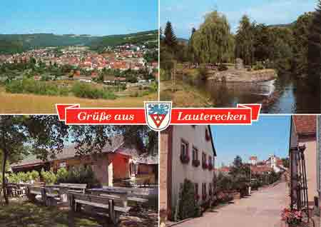
In een wijd keteldal ligt stroomopwaarts van Meisenheim aan de Glan het schilderachtige stadje Lauterecken (165 m; 2500 inwoners).
- Hier mondt de Lauter, komend van Kaiserslautern, in de Glan uit.
- Het plaatsje, eens residentie van de graven van Veldenz, ontwikkelde zich rondom het Alte Schloss en kreeg in 1350 stadsrechten.
- Zijn landelijke sfeer heeft het behouden, maar weinig is er overgebleven van het middeleeuwse Lauterecken.
- Van het oude slot resten slechts de toren en enkele delen van de muren.
- Voor hen die van rust willen genieten is de omgeving zeer geschikt.
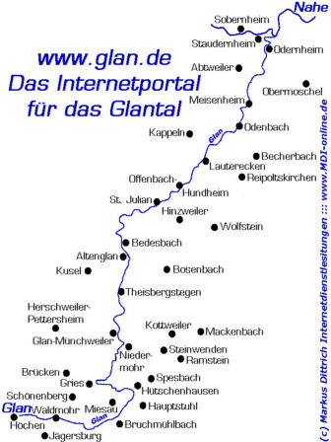
- Het golvende landschap aan beide zijden van het dal, met zijn wijnbergen en bossen, biedt de wandelaar mooie plekjes en uitzichtpunten.
- Van het Kriegerdenkmal op de Igelskopf heeft u een mooi uitzicht op het stadje.
- Aan de Lauter ligt ten zuiden van Lauterecken het oude plaatsje Wolfsteen (188 m; 2500 inwoners). Bij het dorp ligt het Hochwildschutzpark Königsland.
- Het Lautertal is landschappelijk gezien zeer afwisselend.
- Bij Wolfsteen vernauwt het dal zich en ten zuiden ervan (richting Kaiserslautern) is het op zijn mooist.
- Boven het plaatsje rijst de Königsberg hoog op (568 m).
- Op die berg liggen de ruïnes Alt- en Neu-Wolfstem.
- In de berg bevindt zich een Kalkbergwerk (kalkmijn) die zeker een bezoek waard is.
- Met een treintje worden bezoekers de groeve binnengereden en dan begint een rondleiding door de mijngangen, waarbij men een goede indruk krijgt van de structuur van het gebergte en van de wijze waarop de kalk werd gedolven.

